# Documentação de Requisitos

## Regras de Negócio

## Cadastro de Usuários

* Todo usuário deve se registrar com nome, e-mail único e senha.
* e-mail é validado para garantir unicidade e autenticação.
* A senha deve conter no mínimo 8 caracteres, incluindo letras maiúsculas, minúsculas, números e símbolo.
* Data de registro será salva automaticamente no banco.

## Acesso à Plataforma

* Usuários não autenticados podem navegar em conteúdo público, mas só terão acesso completo após login.
* A plataforma será gratuita, com foco em fácil acesso e baixa exigência de hardware e conexão.

## Categorias e Pesquisas

* Conteúdos serão organizados por categoria:
* Barra de pesquisa permitirá filtros por título, data e categoria

## Feedback e Notificações

* Usuários poderão avaliar e deixar comentários(moderados por sistema).
* sistema enviará notificações de atualizações de conteúdo.

## Perfil e Configurações

* Cada usuário terá um perfil com histórico, configurações de conta e
* tema visual (modo escuro/claro).
* Será possível editar nome, senha, e preferências de notificação.

# Regras de Segurança do Sistema

## Autenticação e Autorização

* login será realizado via e-mail e senha com autenticação segura (HTTPS).
* Tokens de sessão serão utilizados para manter o usuário autenticado.
* Sessões expiram automaticamente após inatividade de 30 minutos.

## Criptografia

* Todas as senhas serão criptografadas utilizando algoritmo bcrypt.
* Dados sensíveis serão transmitidos com TLS 1.2 ou superior.

## Validação de Dados

* Todos os dados de entrada serão validados no front-end e no back-end.
* Requisições inválidas ou suspeitas serão bloqueadas com mensagens de
* erro apropriadas.

## Backup e Recuperação

* Backups automáticos serão realizados diariamente.
* Estratégia de recuperação rápida (RTO ≤ 2h) e integridade de dados garantida (RPO ≤ 24h).

## Monitoramento e Logs

* Logs de acesso, erros e atividades suspeitas serão armazenados e analisados.
* Alertas automáticos serão enviados à equipe de segurança em caso de incidentes.

## Políticas de Privacidade

* Os dados dos usuários serão utilizados exclusivamente para fins da plataforma.
* site estará em conformidade com a LGPD (Lei Geral de Proteção de Dados).
* Consentimento será solicitado para coleta de dados e uso de cookies.

## Proteção contra ataques

* Medidas contra ataques como XSS, CSRF e SQL Injection serão implementadas.
* Firewall de aplicação web (WAF) será integrado ao servidor principal.

# Requisitos Funcionais

## Cadastro e Autenticação

* Cadastro de usuários com e-mail e senha.
* Login de usuários autenticados.
* Recuperação de senha por e-mail.
* Edição de perfil pelo usuário.
* Acompanhamento do status do perfil.
* Registro de data e hora de cada acesso do usuário
* Barra de busca para localizar conteúdos

## Conteúdo Institucional

* Exibição de páginas públicas com conteúdo institucional.
* Página de contato com formulário para envio de mensagens.
* Exibição de informações da empresa (missão, visão, equipe).
* Integração com Google Maps na página de localização.

## Administração de Conteúdo

* Administrador pode cadastrar, editar e excluir produtos.
* Administrador pode atualizar textos das páginas estáticas
* Administrador recebera notificação de vencimento (renovação)
* Administrador deve receber e-mail de confirmação de modificação no sistema.

# Requisitos Não Funcionais

## Segurança

* Site deve usar HTTPS em todas as páginas.
* Senhas armazenadas com hash seguro (bcrypt).
* Logout automático após 15 min de inatividade.
* Proteção contra XSS, CSRF e SQL Injection.
* Áreas restritas só para usuários autenticados.

## Desempenho

* O tempo de carregamento das páginas não deve exceder 2 segundos em conexões padrão.
* As imagens devem ser otimizadas para web (compressão sem perda).
* O sistema deve ser capaz de suportar 100 usuários simultâneos sem degradação no desempenho.

## Usabilidade e Acessibilidade

* O site deve ser responsivo e funcionar corretamente em dispositivos móveis e tablets.
* O design deve seguir boas práticas de UX (experiência do usuário).
* O site deve ser compatível com leitores de tela e acessível para pessoas com deficiência, conforme a WCAG 2.1 (nível AA).
* O idioma do site deve estar em conformidade com o público-alvo (ex: português brasileiro).

## Compatibilidade

* O sistema deve funcionar nos principais navegadores (Chrome, Firefox, Safari, Edge).
* O site deve manter sua estrutura em diferentes resoluções de tela, a partir de 320px de largura.

## Manutenibilidade

* O código deve seguir um padrão de desenvolvimento limpo e comentado.
* O sistema deve estar modularizado para facilitar manutenção e evolução.
* Deve haver documentação técnica para desenvolvedores e manual de uso para administradores.

## Backup e Recuperação

* Backups automáticos do banco de dados devem ser realizados diariamente.
* O tempo máximo de recuperação de dados após falha crítica deve ser de até 1 hora.

## Escalabilidade

* O sistema deve permitir aumento de capacidade (número de usuários, acessos, dados) sem necessidade de reescrever partes críticas do código.

## Disponibilidade

* O site deve estar disponível 99,5% do tempo durante o mês.
* Atualizações devem ser realizadas fora do horário de pico de acesso (ex: durante a madrugada).

# Documentação de Casos de Uso - Sistema Gestão e Soluções

## Introdução

Este documento apresenta os casos de uso do sistema Gestão e Soluções, que tem como objetivo auxiliar empresas na administração de suas atividades, como cadastro de funcionários, clientes, fornecedores, produtos, pedidos, compras e controle financeiro.

## CU02 – Login da Empresa

* Ator: Empresa
* Descrição: Permite que a empresa acesse o sistema com e-mail e senha.
* Pré-condições: A empresa deve estar cadastrada.
* Fluxo Principal:
* Acessa tela de login
* Informa e-mail e senha
* Clica em 'Entrar'
* Sistema valida e redireciona
* Fluxo Alternativo:
* Dados incorretos → exibe erro
* Pós-condição: Empresa autenticada.
* Regras de Negócio:

## CU03 – Cadastrar Funcionário

* Ator: Empresa/Admin
* Descrição: Permite cadastrar funcionários.
* Pré-condições: Empresa deve estar logada.
* Fluxo Principal:
* Acessa menu 'Funcionários'
* Clica em 'Novo Funcionário'
* Preenche dados
* Salva
* Fluxo Alternativo:
* Pós-condição: Funcionário registrado.
* Regras de Negócio:
* RN03: Nome e cargo são obrigatórios

# Lista de Casos de Uso

|  |  |  |
| --- | --- | --- |
| Código | Nome do Caso de Uso | Ator |
|  |  |  |
| CU02 | Login da Empresa | Empresa |
| CU03 | Cadasrar Funcionário | Empresa/Admin |
| CU04 | Cadastrar Cliente | Empresa/Admin |
| CU05 | Cadastrar Fornecedor | Empresa/Admin |
| CU06 | Cadastrar Produto | Empresa/Admin |
| CU07 | Realizar Pedido | Empresa/Admin |
| CU08 | Registrar Compra | Empresa/Admin |
| CU09 | Gerenciar Estoque de Produtos | Empresa/Admin |
| CU10 | Gerenciar Financeiro | Empresa/Admin |
| CU11 | Gerar Relatórios Financeiros | Empresa/Admin |

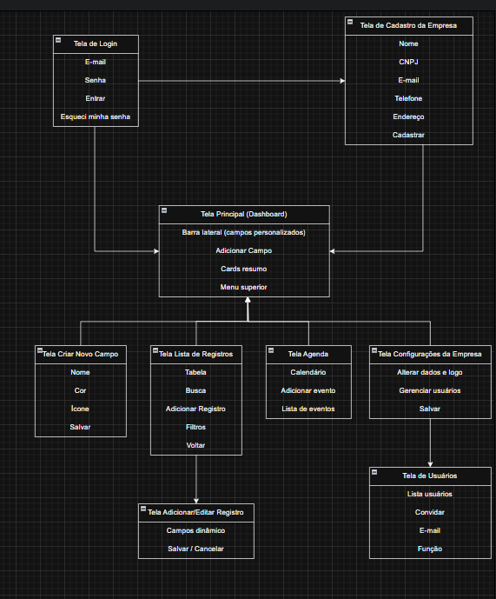

# Gestão e Solução - Planejamento de API

## Principais Entidades

## Usuário

* Atributos: nome, e-mail, senha, função (Administrador, Editor, Visualizador), permissões.

## Empresa

* Atributos: nome, CNPJ (opcional), e-mail, telefone, endereço, logo, dados gerais.

## Campo Personalizado

* Atributos: nome, cor, ícone, tipo (texto, número, data, lista, etc.).

## Registro

* Atributos: valores dinâmicos baseados nos campos personalizados, data de criação, data de alteração.

## Agenda/Evento

* Atributos: título, descrição, data/hora inicial, data/hora final, campo relacionado (opcional).
* Convite de Usuário
* Atributos: e-mail, função, status do convite.

## Configurações do Sistema

* Atributos: preferências da empresa, usuários, permissões, tema/cores (opcional).

## Dashboard/Resumo

* Atributos: métricas por campo, gráficos (ApexCharts), contadores e resumos.

## diagrama

Definição de Endpoints

## Autenticação

* POST /auth/login → Login do usuário.
* POST /auth/logout → Logout.

## Empresas

* GET /empresas → Lista empresas.
* GET /empresas/{id} → Detalhes da empresa.
* POST /empresas → Criar empresa.
* PUT /empresas/{id} → Atualizar empresa.
* DELETE /empresas/{id} → Excluir empresa.

## Usuários

* GET /usuarios → Lista usuários.
* GET /usuarios/{id} → Detalhes do usuário.
* POST /usuarios → Criar usuário.
* PUT /usuarios/{id} → Atualizar usuário.
* DELETE /usuarios/{id} → Excluir usuário.

## Campos Personalizados

* GET /campos → Lista campos.
* POST /campos → Criar campo.
* PUT /campos/{id} → Atualizar campo.
* DELETE /campos/{id} → Excluir campo.

## Registros

* GET /registros → Lista registros.
* GET /registros/{id} → Detalhes do registro.
* POST /registros → Criar registro.
* PUT /registros/{id} → Atualizar registro.
* DELETE /registros/{id} → Excluir registro.

## Agenda/Eventos

* GET /eventos → Lista eventos.
* POST /eventos → Criar evento.
* PUT /eventos/{id} → Atualizar evento.
* DELETE /eventos/{id} → Excluir evento

## Tipo de autenticação escolhido

* JWT (JSON Web Token)
* Motivos: leve, sem necessidade de manter sessão no servidor, fácil de validar no backend, amplamente usado em APIs REST.

## tabela de erros

|  |  |  |  |
| --- | --- | --- | --- |
| **Código** | **Mensagem** | **Causa** | **O que fazer** |
| **400** | Requisição inválida | Dados faltando ou errados | Verifique os campos e envie novamente |
| **401** | Não autorizado | Sem token ou token inválido | Faça login e envie o token correto |
| **403** | Acesso negado | Sem permissão para a ação | Use conta com permissão adequada |
| **404** | Não encontrado | Recurso não existe | Confira o ID ou endereço da URL |
| **500** | Erro interno | Problema no servidor | Tente mais tarde |

## Regras e Observações Gerais

* **Paginação:** usar parâmetros de página e limite para controlar quantos itens são retornados por vez.
* **Ordenação:** campos podem ser ordenados em ordem crescente ou decrescente.
* **Filtros:** é possível filtrar resultados por campos específicos.
* **Limite de requisições:** controlar número máximo de chamadas por minuto para evitar sobrecarga.
* **Padrões de nomenclatura:**
* Endpoints em plural e em inglês (ex.: users, companies).
* Campos e JSON em camelCase (ex.: nome, preco).
* Respostas consistentes: id, dados, mensagem.